Тема 1.3 Гимнастика. Круговая тренировка. Удержание ног в положение «угол». Совершенствование связки акробатических упражнений.

Задание: изучить данный материал, законспектировать его в тетрадь, прислать фотоотчет.

Упражнение «уголок» для пресса
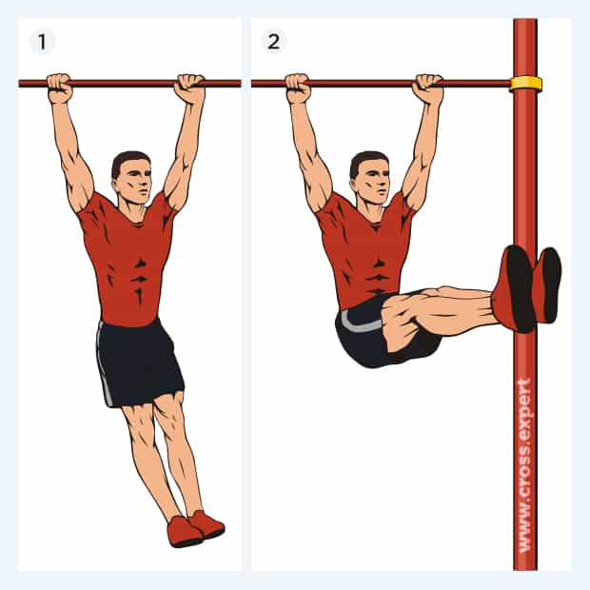
Упражнение уголок для пресса является одним из самых эффективных статическим инструментом для прокачки для мышц пресса. В отличие от динамических нагрузок, которые способствуют росту мышц и проявлению рельефа, статические упражнения позволяют увеличить силу мышечного волокна и развить выносливость.
Поэтому упражнение для пресса «уголок» в меньшей степени подходит для новичков. К тому же, чтобы добиться подтянутой фигуры, больше времени в процессе тренировке лучше уделить динамическим упражнениям, а статические оставить для «добивания» тренируемых мышц в самом конце. Для разной степени подготовки спортсмена существуют различные вариации выполнения этого упражнения. Далее мы рассмотрим особенности каждого из них, изучим технику выполнения, а также узнаем влияние на конкретные мышцы при выборе определенного вида «уголка». Самые популярные виды этого упражнения следующие:
- Уголок на полу;
- Уголок на шведской стенке;
- Уголок на турнике.

«Уголок» на полу
Упражнение уголок для пресса на полу выполняется путем подъема и удержания тела на кистях в зафиксированном положении. Рекомендуемое время – 30 секунд по 3-4 подхода. Не случайно мы выбрали этот вид упражнения первым, так как с него мы рекомендуем начинать свой прогресс в уголке всем начинающим.

Техника выполнения
- 1Исходное положение – сидя на ягодицах, ноги ровные с вытянутыми носками. Спина также прямая. Руки расположены параллельно корпусу,а кисти упираются в пол.
- 2Теперь необходимо с помощью упора кистей рук в пол и приподнимания плеч оторвать ягодицы от пола. Важно! При отрыве корпуса от пола таз немного сдвигается назад.
- 3Теперь при помощи мышц нижнего пресса от пола отрываются вытянутые ноги и удерживаются максимальное количество времени на весу. И не зря же у нас упражнение имеет геометрическое название – уголок. Так вот, как мы знаем, угол может быть разным. Для начала вы можете держать ноги параллельно полу. Со временем можно прогрессировать в упражнении, поднимая ноги все выше и выше. Руки могут быть в трех вариантах расположения – прямые, чуть согнутые в локтях и полностью упор на локтях.
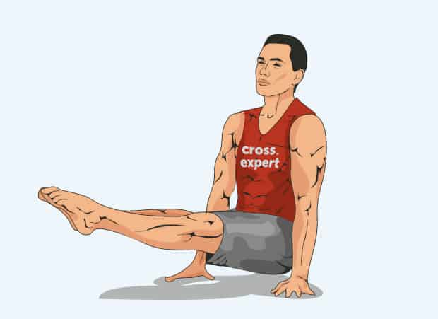
Нет предела совершенству: например, гимнастки держат уголок таким образом, что ноги оказываются очень близко к лицу

Особенности подготовки
Как видно из техники выполнения, для этого упражнения потребуются включение рук – пусть небольшое, но если они у вас совсем слабые, то в упражнениях на пресс в какой-то момент вы перестанете прогрессировать именно из-за рук, которые не смогут удерживать тело ровно в течение долго времени. Если вы столкнулись с такой проблемой, мы советуем чередовать уголок с отжиманиями для того чтобы укрепить мышцы рук. Кроме того для прогресса на прессе мы рекомендуем чередовать уголок с силовыми упражнениями на пресс, например, сит-апы и V-сит-апы – тогда эффект будет максимальным!
Если упражнения в таком виде даются с трудом, можно немного облегчить способ выполнения. Например, намного легче выполнять «уголок» с поджатыми к груди ногами:
© zinkevych — stock.adobe.com

Типичные ошибки
Как и в любой другом упражнении в уголке на полу спортсмены совершают ряд ошибок при выполнении. Давайте их разберем.
- 1Сгиб в коленных суставах считается ошибкой. Ноги остаются прямыми с вытянутыми вперед носками на протяжении всей тренировки. Но! Если вы начинающий спортсмен и по-другому вы и 10 секунд не можете продержаться, то такой вариант допустим во время первых тренировок в процессе укрепления.
- 2Плечи должны быть приподняты. Недопустимо втягивать плечи в себя.
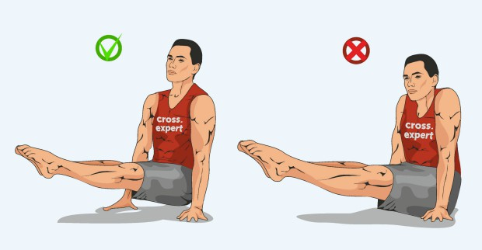

«Уголок» на шведской стенке
Упражнение «уголок» можно выполнять и на шведской стенке с использованием навесных брусьев. Это более продвинутый вариант уголка – здесь необходимо иметь достаточно подготовленные руки, а также сам угол у упражнения становится острее, что несомненно усложняет его.

Техника выполнения
Ниже вы найдете правила по технике выполнения уголка на шведской стенке:
- 1Исходное положение – корпус расположен спиной к стенке. Руки, согнутые в локтевых суставах, крепко удерживаются на брусьях.
- 2Вес тела переносится полностью на руки. Упор делается на локти. Ноги прямые,не касаются стенки или пола.
- 3Усилием брюшного пресса корпус сгибается в тазобедренных суставах, и прямые ноги выносятся вперед.
- 4В таком положении ноги остаются на максимально возможное время, после чего без резких движений медленно возвращаются в исходное положение.

Особенности выполнения
Как уже говорилось ранее, «уголок» с использованием шведской стенки выполняется, исходя из ее комплектации: брусья, турник или просто перекладина лестницы. Чтобы тренироваться на брусьях, нужно иметь сильные предплечья, способные удерживать вес тела довольно долгое время. Основную работу также выполняет нижняя часть пресса и верхняя поверхность бедер. Дополнительно включаются бицепсы и трицепсы. На первых тренировках допустимо поднимание ног в согнутом положении.

Типичные ошибки
- 1Положение спины. Спина должна быть плотно прижата к стенке. Недопустимо прогибаться в спине. Это может привести к травмам.
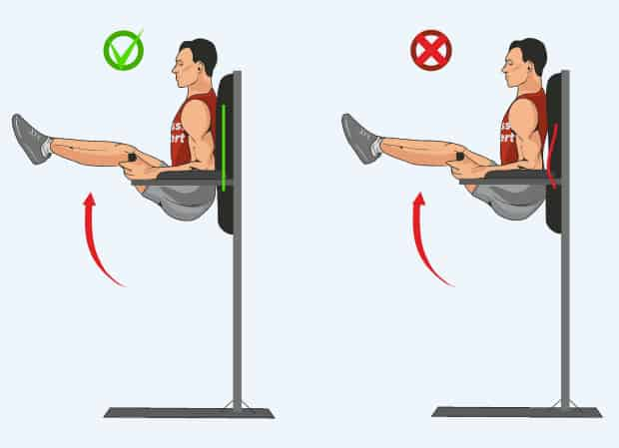
- 2Основное движение. При подъеме ног усилие производится мышцами пресса, а не подкручивающим движением поясницы.

«Уголок» на турнике
Такая разновидность упражнения «уголок» для пресса выполняется в положении виса на прямых руках на турнике. Это самый сложный из всех трет видов, представленных в материале, так как задействует максимальное количество мышц и требует хорошей подготовки от спортсмена. Прямые ноги поднимаются до параллели с полом и фиксируются на максимально возможное для спортсмена время. Таким образом, основная нагрузка приходится на прямые и косые мышцы пресса, косвенно – на переднюю поверхность бедра.

Техника выполнения
- 1Исходное положение – вис на прямых руках на турнике. Хват – на ширине плеч.
- 2Живот втянут. Спина прямая.
- 3Прямые ноги поднимаются до угла 90 градусов или чуть ниже.
- 4Поднятые ноги держат неподвижно.

Особенности выполнения
На первых порах новичкам можно выполнять упражнение, просто медленно поднимая и опуская ноги, без задержки в L-положении. Чтобы усложнить задачу, профессиональные спортсмены в момент задержания ног в верхней позиции описывают в воздухе фигуры носками ног. Это позволяет эффективнее проработать косые мышцы.
Также для усиления нагрузки к ногам рекомендуется прикрепить грузики, или попросить коллегу по тренажерному залу слегка давить на ноги сверху. Опытные атлеты могут выполнять два упражнения в одном: качать пресс и подтягиваться на руках в L-положении.
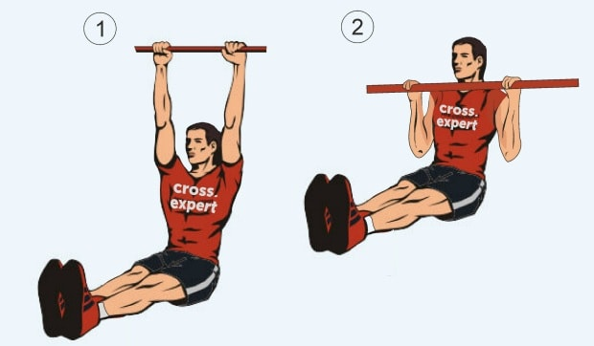

Типичные ошибки
- Раскачивание тела. Перед подъемом ног тело находится в спокойном состоянии и не раскачивается из стороны в сторону. Если ноги поднимаются по инерции, снижается эффективность тренировки. Фиксировать положение на турнике нужно не с помощью силы рук, а напрягая мускулы пресса, бедер и ягодиц.
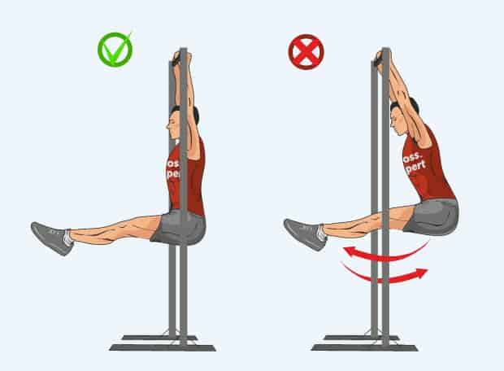
- Резкие движения. Ноги должны опускаться вниз плавно, без рывков и резких движений.
- Колени согнуты. Качественное выполнение упражнения зависит от того, насколько прямыми поднимаются ноги. Если ноги даже слегка имеют сгиб в коленных суставах, нагрузка на пресс снижается.
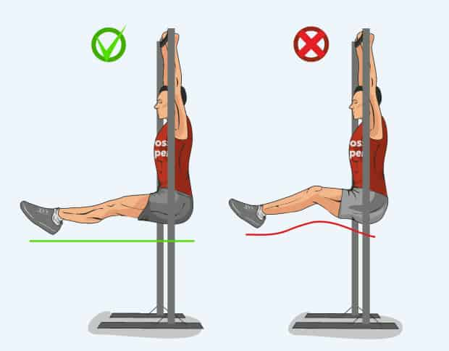
- Неправильный хват. Хват должен быть крепкий и прямой. Чтобы избежать соскальзывания рук, можно использовать хват «замком».

